«Київський політехнічний інститут імені Ігоря Сікорського»

Факультет електроніки

Кафедра мікроелектроніки

Звіт з виконаної лабораторної роботи №3

з курсу

«Програмування та алгоритмічні мови»

Варіант №6

Виконав:

Студент III курсу

групи ДП-82

Мнацаканов Антон

Перевірив: Татарчук Д.Д.

Київ-2020

**Тема занять:** Оператори циклу в мові Паскаль.

**Завдання:** Написати згідно варіанту програму для обчислення суми ряду з заданою

точністю eps<1 для заданого - 1< x <1 . Всі необхідні для розрахунків величини

вводяться зклавіатури. Результати розрахунку виводяться на екран. Програма повинна

містити просте меню, яке дозволило б виконати за вибором наступні дії:

- введення даних;

- розрахунок;

- відображення результатів розрахунку у вигляді зручному для сприйняття;

- вихід з програми.

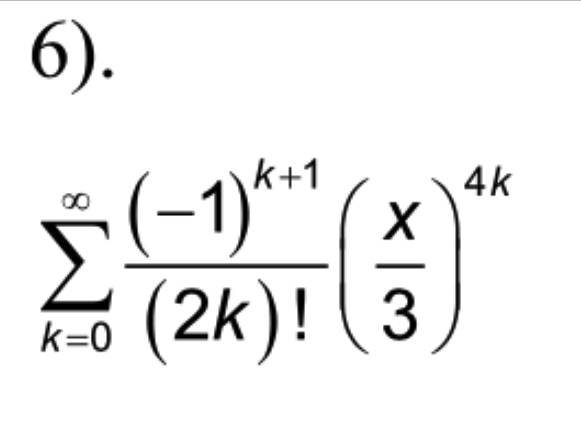

Код программи на Pascal

unit lab3;

interface

uses

Classes, SysUtils, Forms, Controls, Graphics, Dialogs, StdCtrls;

type

TForm1 = class(TForm)

x1: TEdit;

OK: TButton;

Edit1: TEdit;

Label1: TLabel;

r1: TLabel;

t: TEdit;

t1: TLabel;

procedure Edit1Change(Sender: TObject);

procedure OKClick(Sender: TObject);

procedure xChange(Sender: TObject);

private

public

end;

var

Form1: TForm1;

implementation

{$R *.lfm}

{ TForm1 }

procedure TForm1.OKClick(Sender: TObject);

var ai, f, z, s, a_curr, eps,y,k,x: real;

begin

Try

eps:= StrToFloat(t.Text);

except

On E : EConvertError do

begin

ShowMessage('Точность введена не корректоно!');

end;

end;

Try

x:= StrToFloat(x1.Text);

except

On E : EConvertError do

begin

ShowMessage('Х введён не корректоно!');

end;

end;

ai:=x;

f:=1;

s:= ai;

y:=1;

k:=1 ;

while true do

begin;

y:= y*(-1);

f*=k;

z:= x*x;

a_curr:= (y*z)/(f*(2*k+1));

ai:= a_curr;

s:= a_curr;

if (abs(a_curr)-abs(ai))< eps

then

break;

//exit;

k:=k+1;

end;

Edit1.Text:=FloatToSTR(s);

end;